Отдел идеологической работы и по делам молодежи

Сенненского районного исполнительного комитета

*МАТЕРИАЛЫ*

*для членов информационно-пропагандистских групп*

**ИНФОРМАЦИОННАЯ ГИГИЕНА**

**ИЛИ КАК НЕ СТАТЬ ЖЕРТВОЙ ДЕЗИНФОРМАЦИИ**

***(основная тема)***

август-2024

**Введение**

Тема нашего сегодняшнего разговора злободневна, волнует и касается фактически каждого. А все потому, что **мы** с вами (как и значительная часть человечества) **незаметно для себя не так давно перешли из индустриального общества в информационное**.

Началось это со второй половины XX века после изобретения компьютера и глобальных телекоммуникационных сетей. А сегодня **интенсивность и объемы работы IT-сектора с каждым годом увеличиваются**, на рынке появляются все более производительные устройства, растет скорость передачи данных.

И вот уже рядовые **потребители**, такие как мы с вами, каждый день прямо с утра **сталкиваются с** **проблемой информационной перегрузки***.* Иботоколичество данных, которое ежесекундно «обрушивается» на человека, уже давно превысило наши способности по их обработке.

*Если в середине 1980-х гг. человек получал за сутки информацию в объеме, эквивалентном 40–50 выпускам газет, то в 2010-е гг. цифра выросла до 175 выпусков.*

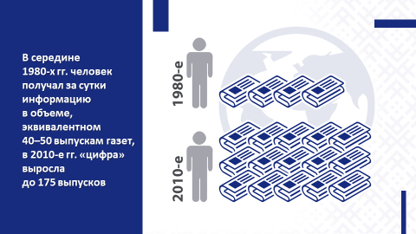

Другая опасность заключается в том, что **для многих людей мир сузился до экрана смартфона**, а картина мира – до ленты новостей в соцсетях.

Каждый из присутствующих, полагаю, знаком с **феноменом «информационного пузыря»**.

Это когда алгоритмы самого Интернета формируют личную новостную ленту, опираясь на предпочтения конкретного пользователя.   
И через некоторое время они, эти «непонятно кем управляемые» алгоритмы, вытесняют информацию, которая противоречит вашим взглядам, интересам, ценностям.

А это плохо. Ведь человек находит все больше подтверждений своей – бывает, что и не до конца верной, – точке зрения. Его картина мира становится искаженной.

Точно так же «отсеиваются» и все те люди, которые говорят нам то, что, быть может, не нравится. И формируется социальный «пузырь», та самая «теплая ванна», выбираться из которой инженеру, экономисту, чиновнику уже и не хочется.

Правда такова: **интернет-технологии несут не только благо**.

Тенденции развития информационного общества в обязательном порядке учитываются **в Вашингтоне, Лондоне, штаб-квартирах НАТО и Евросоюза**,где **продолжают курс на эскалацию напряженности в мире**.

Сложно ожидать чего-то другого от держав и альянсов, которые позиционируют себя вершителями мировых судеб, верят в собственную исключительность и безнаказанность. Одновременно, являясь, по сути, собственниками, хозяевами, управляющими глобальной информационной сетью Интернет, а также ее главными инструментами.

Англосаксы – владельцы Гугл, Фейсбук, Твиттер, Вотсап

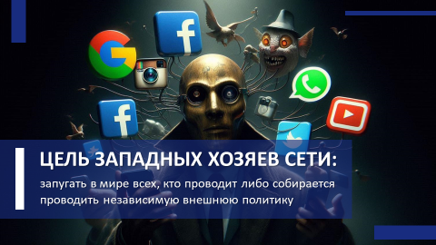

Их цель очевидна: на примере Беларуси и братской нам России запугать всех, кто проводит либо собирается проводить независимую внешнюю политику. Кто ставит во главу угла национальные интересы, а не прихоти бывших колониальных метрополий.

Кто не хочет деления мира на один золотой миллиард, жирующий в «цивилизованном саду», и на остальные семь, живущие, с их точки зрения, в «диких джунглях».

**Раздел I. Фейки**

Вот теперь мы и подошли с вами к фейкам – к одному из самых опасных явлений современности.

**Фейк** *(от англ. fake – «подделка»)* – ложная либо вводящая в заблуждение информация, которая выдается за реальную.

Причем человеческая природа, к сожалению, такова, что **зачастую в социальных сетях «утки», фейки, ложь и клевета распространяются на 70% быстрее истины** (по оценкам зарубежных экспертов).

И еще одно надо помнить: **источник лживой информации – это всегда люди**. Именно они создают и используют соответствующие технологии.

Дипфейки. Помните, как в школе на неприглядное фото хулиганы клеили голову одноклассницы? Такие дипфейки сейчас стали делать массово с помощью современных технологий.

**Главная задача создателей фейка** **– «перехват» информационной повестки у власти, у государственных СМИ, у субъектов гражданского общества.** И «замыкание» ее на себя с тем, чтобы содержание фейка на некоторое время стало навязчивой идеей, подчиняющей себе сознание и волю людей, попавших под его влияние.

Сильные эмоции человека: боль, страх, вина, стыд, зависть, возмущение несправедливостью, гнев, ненависть, потрясение, смятение, паника.

Эмоциональные опоры фейка: кровь, крики, огонь, смерть, отвращение, мотивация к защите кого-то, чувство личной беспомощности.

**От обычного вранья, клеветы или просто неточной информации фейк отличается следующими признаками:**

**фейк –** не столько информация о каком-то факте или событии, сколько – **яркое, эмоционально окрашенное впечатление о нем, которое поражает воображение, повергает в шок**. Оно не может оставить равнодушным даже в том случае, если к вам лично оно не имеет ровно никакого отношения;

**фейк не столько притягивает к чему-то, сколько отталкивает от чего-то.**  Этот эффект повышает доверие человека к фейку. Кажется, что он не навязывает какую-то явную точку зрения, а просто, якобы, объективно информирует о чем-то. На самом деле, отталкивая от чего-то, «фейкоделы» аккуратно и незаметно подталкивают человека принять другую сторону, наводят на нужные им мысли. В этом состоит суть фейк-манипуляции;

**фейк – такая информация, которая вызывает сильнейшую потребность поделиться ей, распространить ее по как можно большему числу людей** без личного рационального анализа;

**фейк вызывает у человека только односложные, черно-белые, так называемые «адреналиновые» реакции вовлечения, по типу «бей/беги/кричи».** Человек инстинктивно рассчитывает на то, что и у остальных будет сформирована единая общая односложная позиция по данному факту/событию;

**у человека появляется сильное желание почувствовать «чувство локтя», увидеть аналогичную же реакцию у тех, кому он эту информацию передаст.** Это искусственно вызванное ожидание имеет своей целью разделение людей на «друзей» и «врагов».

В Беларуси с завидным упорством действуют иностранные «фейкоделы» самых разных мастей. В том числе и украинские.

Многие дипфейки хочется (особенно молодежи) и друзьям немедленно переслать, и у себя сохранить, и в соцсетях запостить. Не думая, не вникая, не переводя, что за текст там могли наложить.

Поэтому, уважаемые товарищи взрослые, «открываем тетрадки» и «пишем» с вами **рекомендации для родителей и детей из разных возрастных групп**:

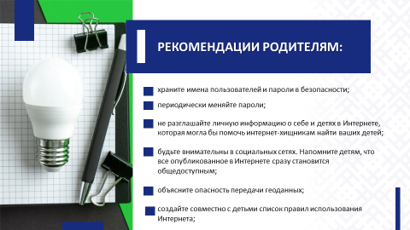

храните имена пользователей и пароли в безопасности;

периодически меняйте пароли;

не разглашайте личную информацию о себе и детях в Интернете, которая могла бы помочь интернет-хищникам найти ваших детей;

будьте внимательны в социальных сетях. Напомните детям, что все опубликованное в Интернете сразу становится общедоступным, и любой может увидеть это. Даже частные учетные записи иногда подвергаются утечкам или атакам злоумышленников;

объясните опасность передачи геоданных. Дети   
и подростки должны знать, чем опасно сообщать о своем местоположении, почему не следует неосознанно соглашаться с таким условием во всплывающих окнах приложений;

создайте совместно с детьми список правил использования Интернета. Вы можете показать ребенку сайты для детей и подростков и попросить его поделиться, если он чувствует себя некомфортно или ему угрожает что-то, найденное в Интернете;

Рекомендации для родителей и детей из разных возрастных групп *(продолжение)*

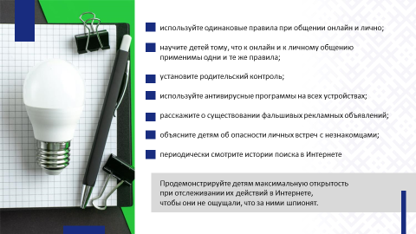

используйте одинаковые правила при общении онлайн и лично. Научите детей тому, что к онлайн и к личному общению применимы одни и те же правила. При общении в Интернете и написании комментариев лучше оставаться добрым и вежливым, не следует писать ничего такого, что не смогли бы сказать в лицо;

установите родительский контроль;

используйте антивирусные программы на всех устройствах;

расскажите о существовании фальшивых рекламных объявлений;

обсудите с детьми рекламные программы и мошенничество, связанное с фальшивыми рекламными объявлениями. Некоторые объявления выглядят как реальные предложения, побуждающие загрузить фальшивое приложение, зарегистрироваться для участия в розыгрыше или предоставить личную информацию в обмен на бесплатные продукты;

объясните детям об опасности личных встреч с незнакомцами. Интернет-хищники или участники кибербуллинга (травли) в переписке могут настаивать на личной встрече;

периодически смотрите истории поиска в Интернете. Родителям рекомендуется знать, какие сайты посещают их дети. Продемонстрируйте детям максимальную открытость при отслеживании их действий в Интернете, чтобы они не ощущали, что за ними шпионя

Информация МВД по профилактике киберпреступлений

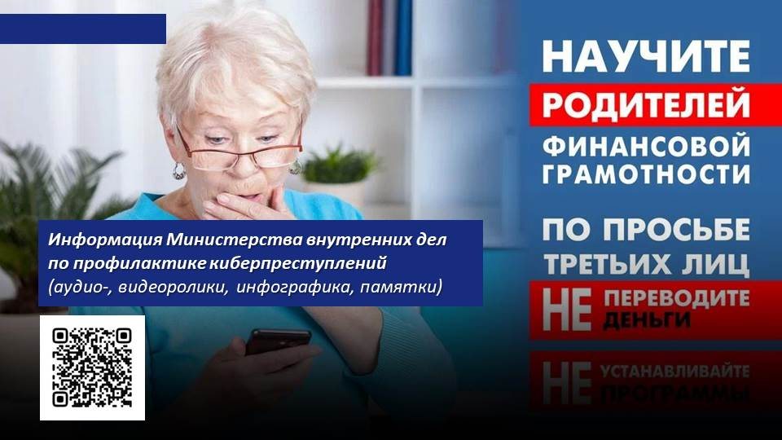

Помните: сами, **именно сами пользователи сети Интернет** обычно и **предоставляют всю информацию** экономического, юридического, социального, психологического характера **о себе**.  **Эту информацию собирают и анализируют мошенники** и вербовщики с целью использования в противоправной деятельности.

**Будьте неудобными для «фейкоделов».** Включайте критическое мышление. Сплетня или клевета остановятся на том человеке, который их осмыслил, на том, кто включил фильтр разума, тем самым оборвав цепочку передачи лжи.

**Раздел II. Борьба и ответственность**

Сегодня **суверенная Республика Беларусь – объект неприкрытой гибридной агрессии**, развязанной так называемым «коллективным» Западом.

Нашим внешним оппонентам по-прежнему не дает покоя независимая внешняя и внутренняя политика нашей страны.

Очевидно, что западные политтехнологи решили играть «вдолгую» – и кучка «беглых» не смогла с ними не согласиться.

**Цель** провокаторов: **посеять среди белорусов распри, настроить людей против государства и проводимой им политики**.

Поэтому **они** активно ищут любые негативные инфоповоды, **пытаются «обработать» в своих корыстных интересах** белорусскую аудиторию – то есть **нас с вами**.

Наиболее масштабно оппоненты белорусского государства и общества использовали клевету в 2020 году.

Однако **попытки радикалов убедить народ в своей исключительности, «крутизне», в том числе за счет откровенной лжи, в очередной раз оказались безрезультатными**.

Для большинства наших граждан такой экстремизм был неприемлем. Подстрекатели к мятежу просчитались.

Естественно, власти сделали соответствующие выводы и приняли меры. **Усилия Запада заглушить голос белорусских государственных СМИ получили обратный эффект.** Свидетельство тому – данные социологических исследований.

Доверие белорусов государственным СМИ

*Согласно данным Института социологии Национальной академии наук Беларуси, уровень доверия населения государственным СМИ в 2023 году вырос в сравнении с 2022 годом на 4,7% и составил* ***54,3%*** *(в 2022 году – 49,6%), а в сравнении с 2021 годом – на 15,9% (в 2021 году – 38,4%).*

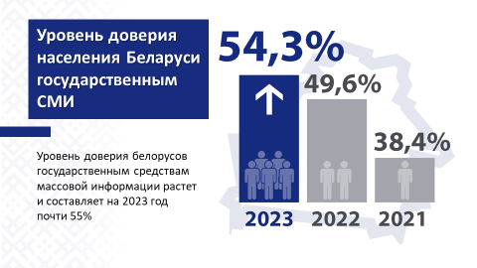

Уровень доверия населения государственным средствам массовой информации растет и составляет на прошлый, 2023-й, год почти **55%**.

Это тем более важно, что на сегодняшний день доля национального контента в общем объеме вещания на государственных республиканских телеканалах составляет уже **56%**.

Количество зарегистрированных в Беларуси СМИ

*Сегодня у каждого жителя нашей страны есть возможность мгновенно получать ту или иную информацию в удобной для него форме: на 1 июля 2024 г. в стране действуют 7 информационных агентств, издается 915 печатных СМИ, транслируются десятки телеканалов, осуществляют вещание 86 радиопрограмм.*

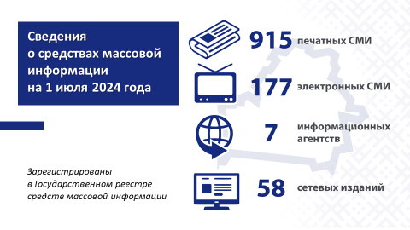

А у белорусских пользователей одними из самых популярных интернет-ресурсов выступают платформы для общения – социальные сети и мессенджеры. В них зарегистрированы почти две трети жителей страны (**60%** населения или **5,6 млн** человек).

Отсюда ясно, что не только наш Совет Министров, но и правительства во всем мире отдают себе отчет: недостоверная информация – это полноценное оружие, позволяющее манипулировать массами людей, их настроением и мнением.

В связи с **этим государства стремятся создать эффективные механизмы для защиты своих граждан от фейков**.

Юридическая отвественность за создание и распространние дезинформации предусмотрена во многих странах.

Примеры борьбы иностранных государств с фейками

*С октября 2023 г. в Уголовный кодекс* ***Республики******Польша*** *внесена поправка, предусматривающая наказание за дезинформацию – не менее 8 лет лишения свободы за распространение ложной или вводящей в заблуждение информации, которая направлена «на серьезное нарушение политической системы или экономики Республики».*

*В* ***ОАЭ*** *за распространение ложной, вредоносной или вводящей в заблуждение информации предусмотрен штраф в размере около   
27,4 тыс. долларов США и заключение под стражу на срок от 1 года.*

*В* ***Республике Корея*** *в случае распространения ложной информации или клеветы нарушителю грозит до 5 лет лишения свободы или штраф до 7 тыс. долларов США.*

Обратите внимание, как обстоит дело у нас – в **Республике Беларусь –** в зависимости от того, кем распространяется информация, какое содержание она имеет, какие источники используются для ее передачи.

Есть **административная ответственность** в соответствии с Кодексом об административных правонарушениях:

Административная ответственность

*Статья 10.2. «Оскорбление», статья 24.4. «Оскорбление должностного лица при исполнении им служебных полномочий», статья 19.6. «Заведомо ложное сообщение», статья 19.11. «Распространение, изготовление, хранение, перевозка информационной продукции, содержащей призывы к экстремистской деятельности или пропагандирующей такую деятельность», статья 23.4. «Несанкционированный доступ к компьютерной информации», статья 23.5. «Нарушение законодательства о средствах массовой информации», статья 24.22. «Распространение средствами массовой информации заведомо ложных сведений, порочащих честь и достоинство Президента Республики Беларусь».*

Также есть **уголовная ответственность** в соответствии с Уголовным кодексом Республики Беларусь. Разнообразие статей говорит нам о том, насколько разнообразными, разноплановыми, разноцелевыми и многозадачными могут быть эти самые фейки, о которых мы говорим.

Уголовная ответственность

*Статья 188. «Клевета», статья 198-1. «Нарушение законодательства о средствах массовой информации», статья 203-1. «Незаконные действия в отношении информации о частной жизни и персональных данных», статья 340. «Заведомо ложное сообщение об опасности», статья 349. «Несанкционированный доступ к компьютерной информации», статья 350. «Уничтожение, блокирование или модификация компьютерной информации», статья 352. «Неправомерное завладение компьютерной информацией», статья 367. «Клевета в отношении Президента Республики Беларусь», статья 368. «Оскорбление Президента Республики Беларусь», статья 369. «Оскорбление представителя власти», статья 369-1. «Дискредитация Республики Беларусь».*

**Давайте запомним несколько простых правил, как отличить правду от вымысла и не стать жертвой фейка**:

Отличия фейка от объективной информации

прочитайте всю новость, а не только заголовок;

изучите источник новости или статьи;

проверьте первоисточники информации;

проверьте автора материала;

проверьте другие, альтернативные источники;

если это новость в соцсетях, посмотрите, кто ей поделился;

Отличия фейка от объективной информации *(продолжение)*

в социальных сетях могут звучать призывы поделиться срочно какой-то новостью – это может стать дополнительным поводом для проверки информации;

если это пост в социальных сетях, проверьте аккаунт пользователя –обращайте внимание на того, кто «репостнул» эту новость. Во «френдах» у вас могут быть как настоящие друзья, так и абсолютно незнакомые люди, от которых может идти непроверенная информация;

даже если это ваш друг, убедитесь в том, что он компетентен в том, о чем пишет (сам был очевидцем события, является экспертом в этой области и т.д.). Следует несколько раз подумать, прежде чем делать репост каких-либо материалов. Помните: если вы переопубликовали что-то в своей ленте, то вы тоже берете ответственность за распространение этой информации;

запоминайте информационные ресурсы, которым можно и особенно которым нельзя верить.

Ограничения доступа к экстремистским материалам в Беларуси

*В 2023 году ограничен доступ к* ***3 388*** *интернет-ресурсам, в первом полугодии 2024 г. – к* ***1 495****. Из них за распространение экстремистских материалов в 2023 году ограничен доступ к 1 565 интернет-ресурсам, за 6 месяцев 2024 г. – к 1 004 интернет-ресурсам.*

*В республиканский список экстремистских материалов в первом полугодии 2024 года Мининформом внесено* ***1 237*** *материалов   
(в 2023 году – 1 735; в 2022 году – 1 381).*

Здесь всем нам помогает Министерство информации, которое принимает решения об ограничении доступа к отдельным интернет-ресурсам и публикует их. Нужно только вовремя этим интересоваться. Также на сайте Мининформа размещен постоянно обновляемый республиканский список экстремистских материалов.

В нашей стране **сегодня именно информационная сфера «держит» основной удар недружелюбно настроенных по отношению к Беларуси стран**. И держит достойно.

**Раздел III. Информационная гигиена**

Информационная гигиена – так называется возникающая прямо на наших глазах дисциплина, которая изучает влияние информации на психическое и физическое здоровье, работоспособность, социальное благополучие, продолжительность жизни человека.

Информационная гигиена

Для нас с вами важно, что **информационная гигиена** есть система правил, которым необходимо следовать, чтобы эффективно работать с источниками информации, а также защититься от чужого деструктивного воздействия.

Например, **как избавиться от постоянного, непрерывного «информационного шума»?** От этого «водопада» информации, который, как мы уже говорили в начале, человек физически не способен усвоить, переварить, разместить в голове.

**Как избавиться от «информационного шума»:**

создайте для себя хотя бы небольшие промежутки, свободные от информационного шума. Это позволит вам успокоиться, отдохнуть и сконцентрироваться на чем-то более важном. А также параллельно выделите и такое время, в которое вы НЕ потребляете информацию;

не читайте статьи в Интернете сразу – дайте им «отлежаться». Увидев интересную статью или видео, добавьте их в закладки, а потом посмотрите их все за один подход. Вы удивитесь, но многое из того, что казалось вам таким интересным и важным, через пару дней не вызовет никаких эмоций;

читайте не сами новости, а их вечерние (утренние) тематические подборки (дайджесты), больше внимания уделяйте местным и профессиональным новостям;

профильтруйте свои подписки, отпишитесь от бесполезного контента, пользуйтесь блокировщиками рекламы, отключите на телефоне уведомления.

Один из самых, на мой взгляд, «вкусных» и полезных советов, который дают ученые, таков: **читайте больше книг**!

Эксперты пишут, что 5–6 минут чтения могут снизить уровень стресса на **68%**. Это, конечно, смотря что читать – но газета «СБ. Беларусь сегодня» или ваша местная пресса, безусловно, подойдет.

Наконец, **есть ли способы распознать, с кем вы общаетесь в Интернете –** **настоящий перед вами человек или бот** *(сокр. от «робот» – программа, выполняющая какие-либо действия, и имеющая в этом некое сходство с человеком)*?

Как распознать, настоящий перед вами человек или бот

Отличия бота от человека:

для бота характерно отсутствие аватара. Либо вместо реальной фотографии у бота абстрактная картинка, изображение знаменитости или животного. Либо даже может быть скопирована личность реального человека из социальных сетей – и даже имя пользователя тоже может быть украдено или сгенерировано;

на странице профиля у бота, как правило, отсутствуют личные данные;

в «друзьях» бота встречаются по большей части такие же фейковые страницы, а также уже удаленные или заблокированные страницы;

боты активно проявляют себя в комментариях, используя одни и те же формулировки; распространяют рекламу и спам, а зачастую – ложную информацию, которая может спровоцировать конфликты в комментариях. Собственно, боты для того и создаются на специальных фабриках-ботофермах;

опечатки и орфографические ошибки мешают боту воспринимать текст. И если вы обратитесь к нему, но в сообщении намеренно наделаете ошибок, то от бота может последовать ответ, отходящий от логики беседы, на совсем другую тему;

отсутствие у бота реакции на аббревиатуры и сокращения. Бот не чувствует эмоциональный или саркастический контекст, поэтому не сможет поддержать беседу, если вы это используете.